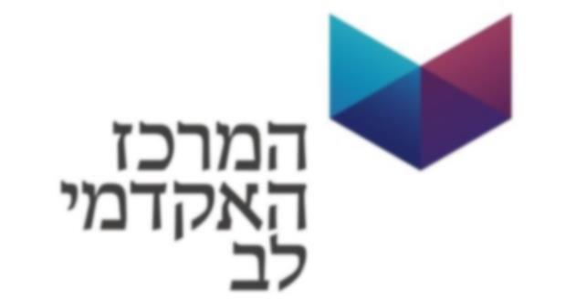

הפקולטה להנדסה ומדעי המחשב
תואר שני במדעי המחשב בהתמחות בינה מלאכותית

שם עבודת הגמר

חיבור זה מוגש כחלק מהדרישות לשם קבלת תואר שני (M.Sc. (
במדעי המחשב בהתמחות בינה מלאכותית

מאת: שם הסטודנט

שם המנחה
חתימת המנחה

חודש ושנת הגשה

